Тушинская межрайонная прокуратура г. Москвы разъясняет ответственность за уклонение
от прохождения военной службы

Согласно статье 59 Конституции Российской Федерации защита Отечества является долгом и обязанностью гражданина России.
Правовое регулирование в области воинской обязанности и военной службы осуществляется Федеральным законом «О воинской обязанности и военной службе».
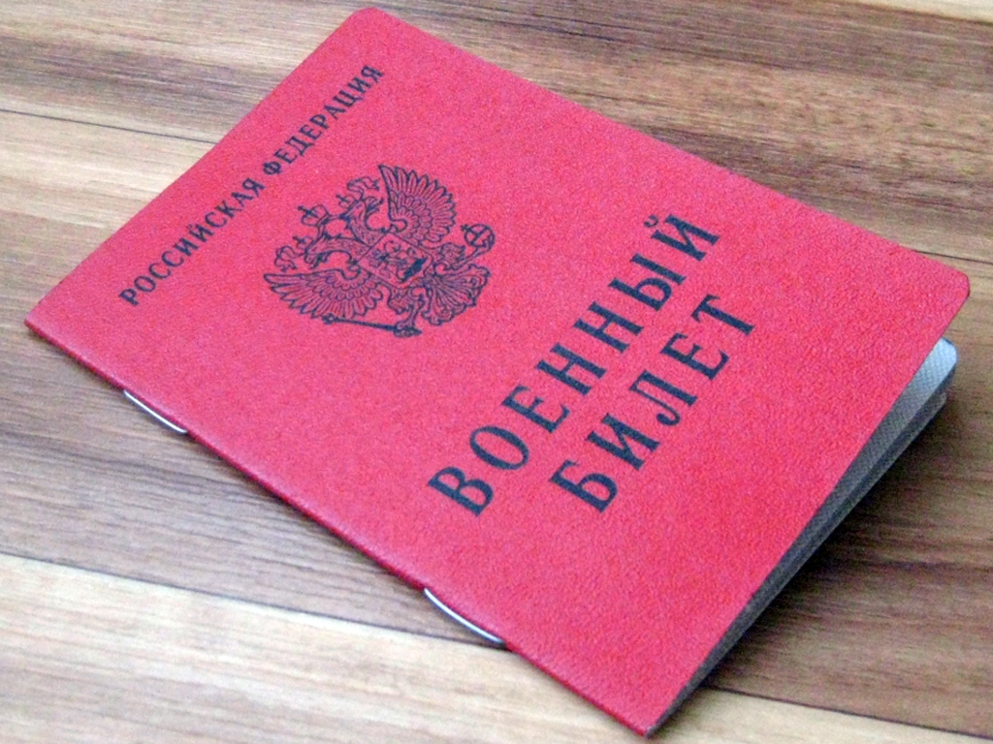 | В соответствии со статьей 31 названного Закона граждане, не пребывающие в запасе, подлежащие призыву на военную службу, обязаны явиться в указанное в повестке военного комиссариата время. В случае неявки без уважительных причин гражданина по повестке военного комиссариата на мероприятия, связанные с призывом на военную службу, указанный гражданин
считается уклоняющимся от военной службы и привлекается к ответственности в соответствии с законодательством Российской Федерации.
Частью 1 ст. 328 Уголовного кодекса РФ установлена ответственность за уклонение от призыва на военную службу при отсутствии законных оснований для освобождения от этой службы, предусматривающая наказание вплоть до лишения свободы на срок до двух лет.
К уважительным причинам неявки по повестке военного комиссариата при условии документального подтверждения причины неявки Законом отнесено заболевание, связанное с утратой трудоспособности и др.
Согласно п. 4 Постановления Пленума Верховного Суда РФ от 03.04.2008 № 3 «О практике рассмотрения судами уголовных дел об уклонении от призыва на военную службу и от прохождения военной или альтернативной гражданской службы» ответственность за преступление, предусмотренное ч. 1 ст. 328 УК РФ, наступает независимо от способа его совершения, а также от того, уклонялся ли призывник только от очередного призыва на военную службу или имел цель совсем избежать несения военной службы по призыву. О совершении преступления может свидетельствовать, в частности, неявка в военный комиссариат по истечении действия уважительной причины.
За истекший период 2018 года следователями Тушинского МРСО СУ по СЗАО ГСУ СК России по г. Москве по ч. 1 ст. 328 УК РФ возбуждены уголовные дела в отношении 4 лиц, по которым в настоящий момент производится предварительное расследование.
Совершение вышеуказанного преступления влечет за собой невозможность дальнейшего трудоустройства в правоохранительную систему Российской Федерации (органы прокуратуры, ФСБ, полиции и др.), занимать должности государственной и муниципальной службы, а также иные правовые последствия, связанные с судимостью.

